本试卷适应范围  电子信息15级 | 南 京 农 业 大 学 试 题 纸
本试卷适应范围  电子信息15级 | 2017-2018 学年 2 学期 课程类型：必修 试卷类型：A
课程号 AUTO4112 课程名 微机原理与应用 学分 3

学号 姓名 班级
题号 | 一 | 二 | 三 | 四 | 五 | 六 | 七 | 八 | 九 | 总分 | 签名
得分
装订线

装订线

注：所有题目的答案写到答题纸上，否则不得分！
一、选择题（每题1分，共10分）
1、根据冯诺依曼理论，下列不属于计算机五大部件的是（ ）。
A. 运算器 B. 控制器 C.总线 D.存储器
2、下列寄存器中，可以采用寄存器间接寻址的是（ ）。
A. AX B. BX C. CX D. DX
3、已知DS=1000H, (12000H)=14H,(12001H)=25H执行指令LEA BX, [2000H]后，BX=（ ）。
A. 2514H B. 1425H C. 2000H D. 1000H
4、下列指令中，正确的是（ ）。
A. MOV AL, BX B. MUL AL , BL C. SHL AL, 4 D. IN AL, DX
5、利用DRAM芯片2164A(64K×1bit)搭建容量为64KB的存储器，需采用（ ）。
A.字扩展 B.位扩展 C. 字位全扩展 D.单片即可，无需扩展
6、利用DEBUG指令调试程序时，连续执行指令为（ ）。
A. U B. T C. G D. D
7、8088指令性语句中，（ ）指令是非法的。
A. 零操作数 B. 单操作数 C.双操作数 D. 三操作数
8、主机与外设间数据的输入输出有四种方式，其中需要增加专门硬件，代替CPU工作的是（ ）方式。
A. DMA B. 中断 C. 查询 D.无条件
9、通过级联，8259A最多可以管理（ ）个中断请求输入。
A. 8 B. 16 C. 64 D. 256
10、如果希望在处理高级别中断时响应低级别中断，可采用（ ）方法实现。
A. 特殊全嵌套 B. 普通全嵌套 C. 特殊中断屏蔽 D.普通中断屏蔽
二、填空题（每空1分，共20分）
1、一条指令通常由操作数和操作码组成，操作数有三种类型，分别是 、 和 。
2、串操作指令中，源串默认的段地址在 中，偏移地址由 指定。目标串默认段地址由 提供，偏移地址用 指定。
3、堆栈指令中操作数必须是 位，对堆栈的操作遵循 原则。
4、已知AL=7BH, BL=38H，执行指令SUB AL, BL后，AF= ,CF= ,OF= ,PF= ,SF= ,
ZF= 。
5、执行下列指令后，AX= 。
DATA1 DW 10H,20H
DATA2 EQU 30H
DATA 3 DW 40H,50H
DATA4 DW 5
MOV BX , OFFSET DATA1
ADD BX, DATA4
MOV AX, [BX]
6、采用查询方式进行数据输入输出，系统中至少应该配备 端口和 端口。
7、接口电路设计的基本原则为：输入必须要 ，输出必须能 。
三、简答题（每题6分，共30分）
1、程序如下，该程序段的功能是？
MOV AX, 6000H
MOV ES, AX
MOV DI, 1200H
MOV CX, 100
CLD
MOV AX, 0
REP STOSW
HLT
2、已知某中断类型码n=0EH，其中断服务程序为MY_INT，请编程将该中断服务程序入口地址存入中断向量表对应位置。
3、8259A中断结束处理方式有哪三种？分别适用于什么场合？
4、如下所示输入接口电路适用于何种输入输出方式？简述其工作过程。
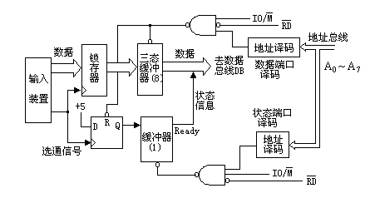
5、在8088CPU中，物理地址和逻辑地址是指什么？已知逻辑地址，如何计算得到物理地址？已知物理地址，其逻辑地址唯一吗？
四、编程题（每题15分，共30分）
1、试编写程序，利用查表法将BUFFER中的一个8位二进制数的高四位和第四位分别转换为ASCII码，并将结果存放在ANSWER开始的内存单元中。
2、
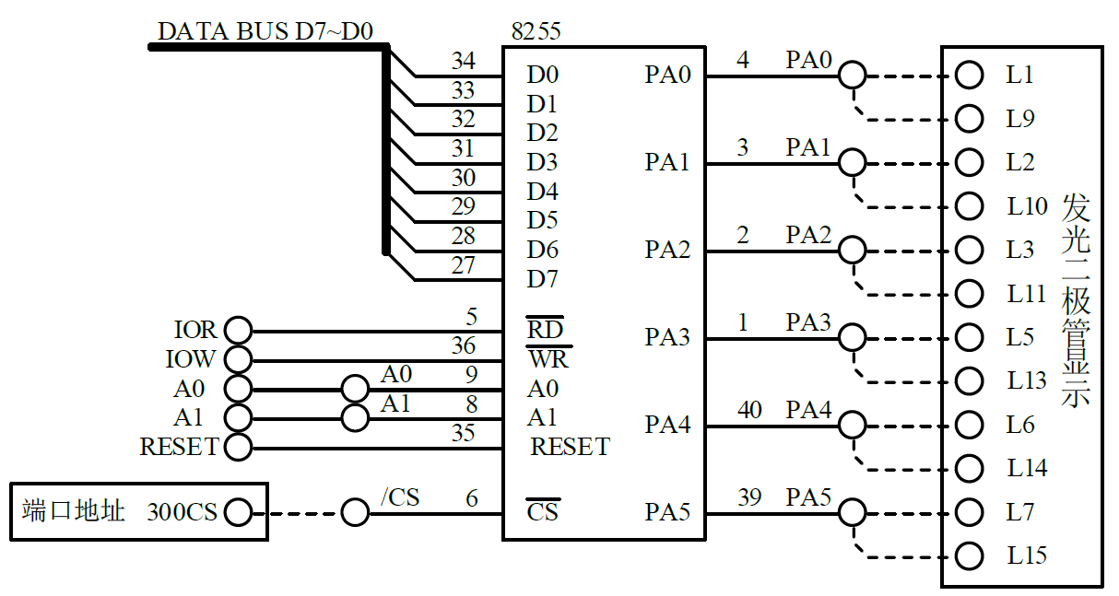
电路如图所示，用8255作输出口，控制12个发光二极管亮灭，模拟交通灯管理，其中PA0、PA3分别控制A、B路口黄灯，PA1、PA4分别控制A、B路口绿灯，PA2、PA5分别控制A、B路口红灯，输出低电平相应灯亮。
要求编程实现：
 程序初始时为A路口绿灯亮、B路口红灯亮；
 延迟一段时间后，A路口由绿灯亮变为黄灯闪烁5次；
 接着A路口红灯亮、B路口绿灯亮；
 延迟一段时间后，B路口由绿灯亮变为黄灯闪烁5次；
 最后循环至初始时继续。
五、设计题（10分）
1、SRAM6116芯片引脚图如下所示，试利用一片74LS138译码器和SRAM6116构建4KB的存储器，地址范围为0A8000H-0A8FFFH，画出硬件连接图（系统工作在最大模式）。
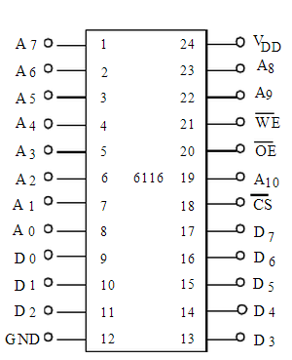
附：
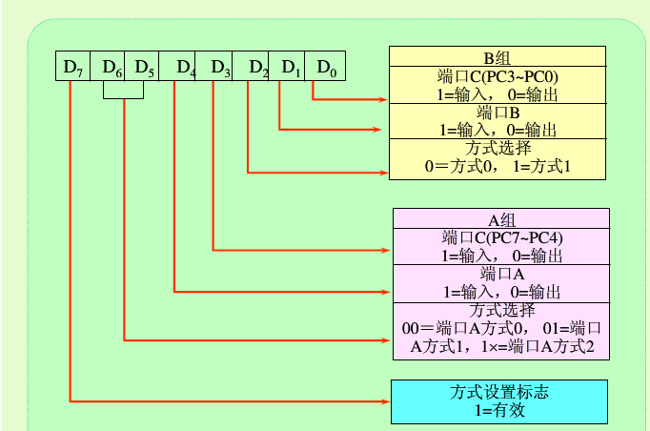
8255A工作方式控制字

教研室主任 出卷人

